
EGLISE EVANGELIQUE DU CAMEROUN
CENTRE POLYVALENT DE FORMATION (CPF)
de Mbouo-Bandjoun
Agrément N°029/MINEFOP/SG/DFOP/SDGSF/SACD

PRODUCTION DU COMPOST DE 21 JOURS
Le compost de21 jours ou biochar enrichi est un engrais de fond utilisé pour les cultures maraichères, céréalière et fruitières, il permet la stimulation de la biologie des sols, l’activité des microorganismes, l’amélioration de la rétention des nutriments, l’augmentation de la capacité de rétention d’eau dans les sols l’accroissement du pH pour les sols acides, l’augmentation de la matière organique dans le sol. le biochar enrichi est un moyen efficace et durable pour lutter contre les changements climatiques.
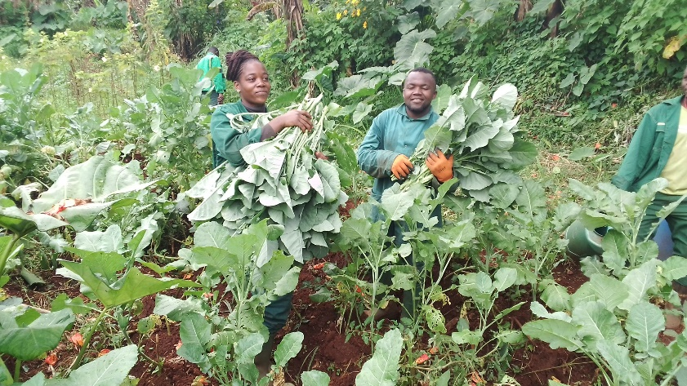
Utilisation : le compost de 21 jours est utilisé comme engrais de fond au moment de la mise en place des cultures et également comme engrais de couverture lors du butage de certaines cultures tel que la pomme de terre, le maïs, poivron, tomate, aubergine, piment,…
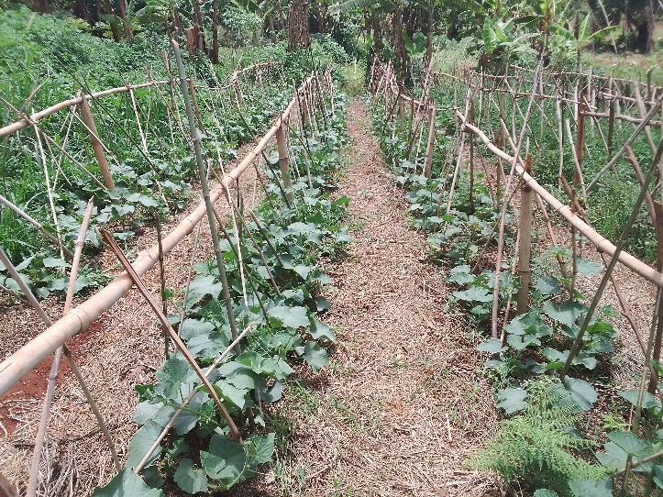
Ingrédients : pour 100 kg de compost de 21 jours destiné à être utilisé sur les cultures maraichères tel que la tomate et le poivron les ingrédients sont les suivants :
- 50 kg de fientes de poules pondeuses ou autres (bouses de vache, de porc, chèvre…)
- 5 kg de bokashi
- 15 kg de charbon écrasé
- 30 kg des jeunes tiges et feuilles de tithonia
- 225 mL de EMA (microorganisme efficace) ou EM5
- Eau sans chlore
Bokashi
Tithonia
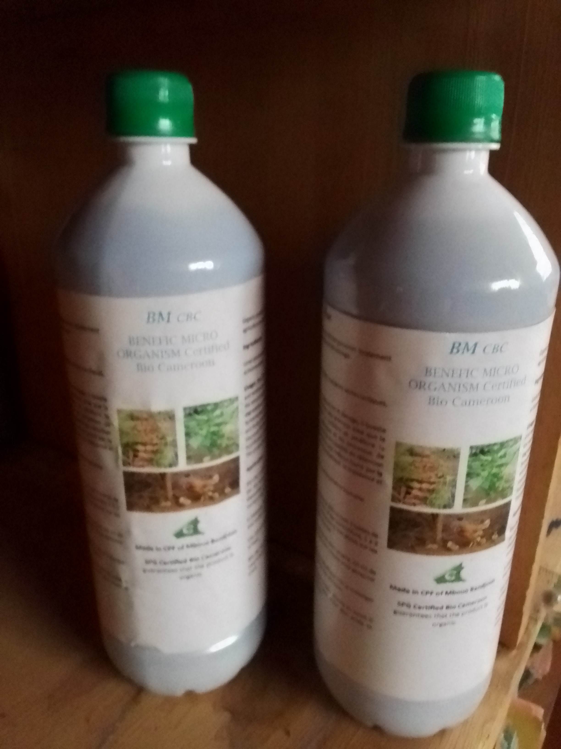
EM
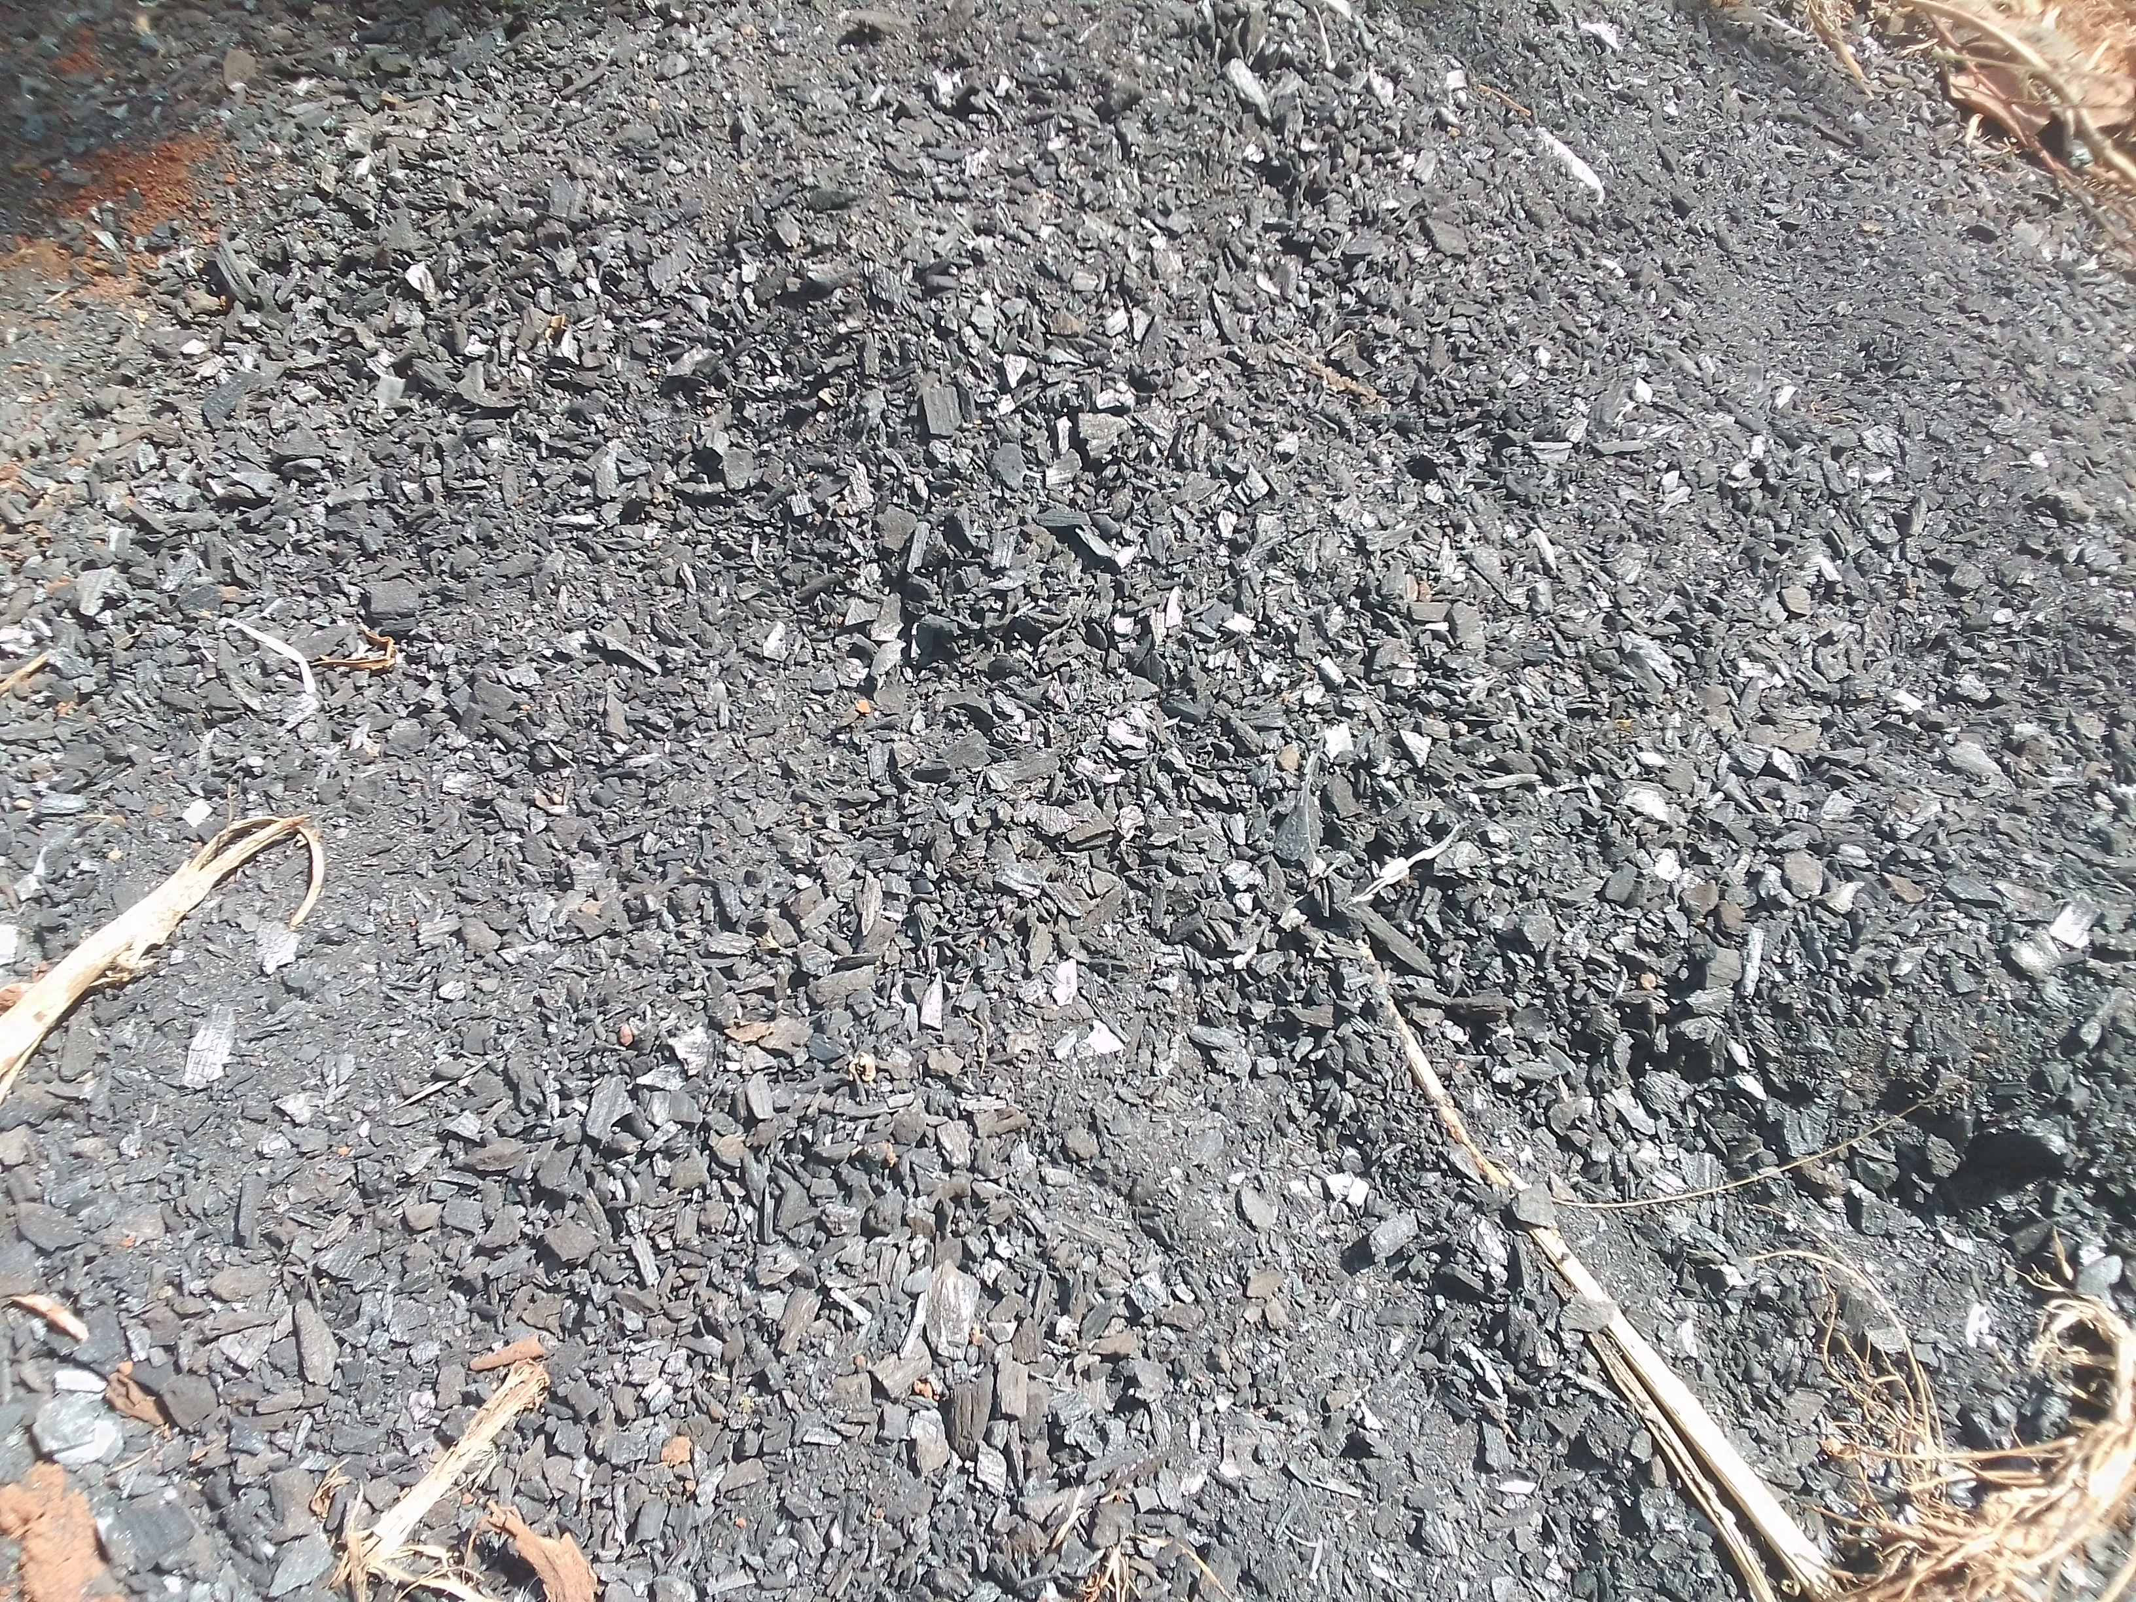
Charbon

Matériel : machette, seau de 20 L, morceau de planche ou de bois, balance de 50 kg 5 sacs de 50 kg avec plastique, corde pour attacher les sacs, pelle

Houe/pelle
Sac plastique

Balance
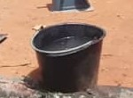
Seau de 20 L

Préparation :
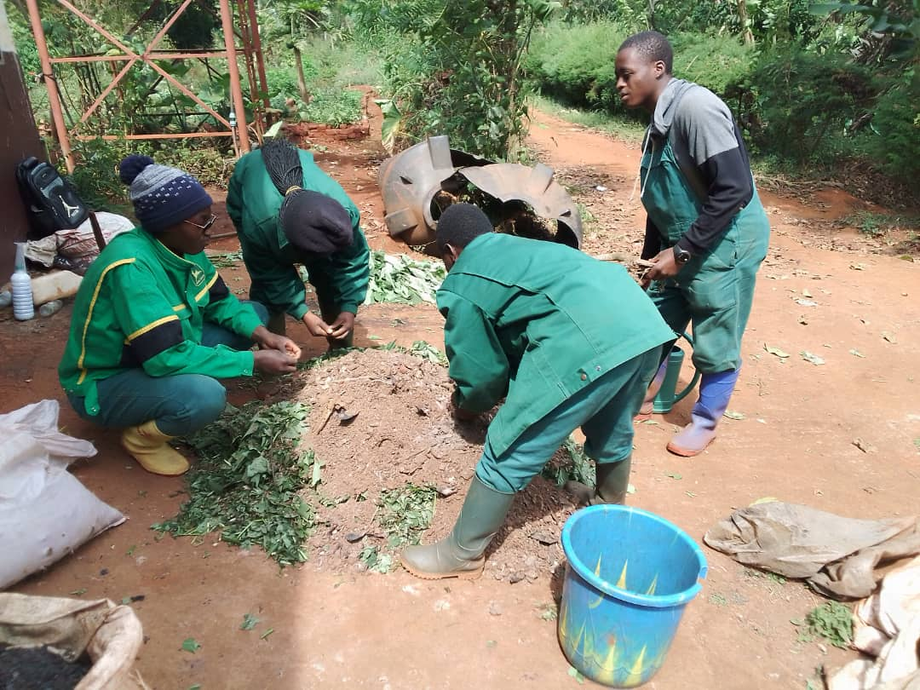
Sur une bâche propre ou sur un sol plat et crépis, verser 50 kg de fiente de poules pondeuses ou autres (bouses de vache, de porc, chèvre…).

Découper finement à l’aide d’une machette sur un morceau de bois, les jeunes tiges et feuilles de tithonia récoltées tôt le matin
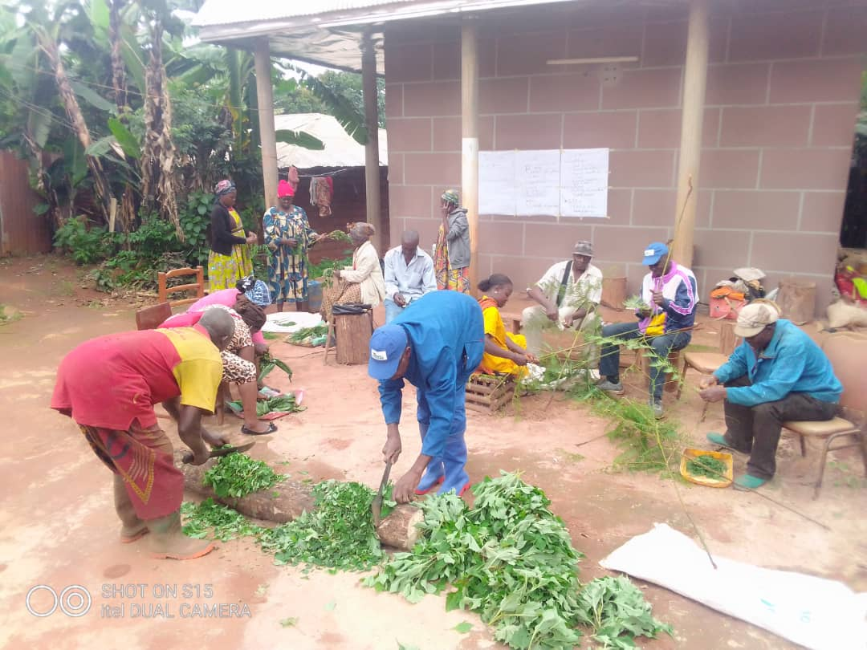

Mesurer 30 kg de tithonia découpé et verser sur la fiente. Mesurer 15 kg de charbon bien écrasé ainsi que 5 kg de bokashi et ajouter au mélange.
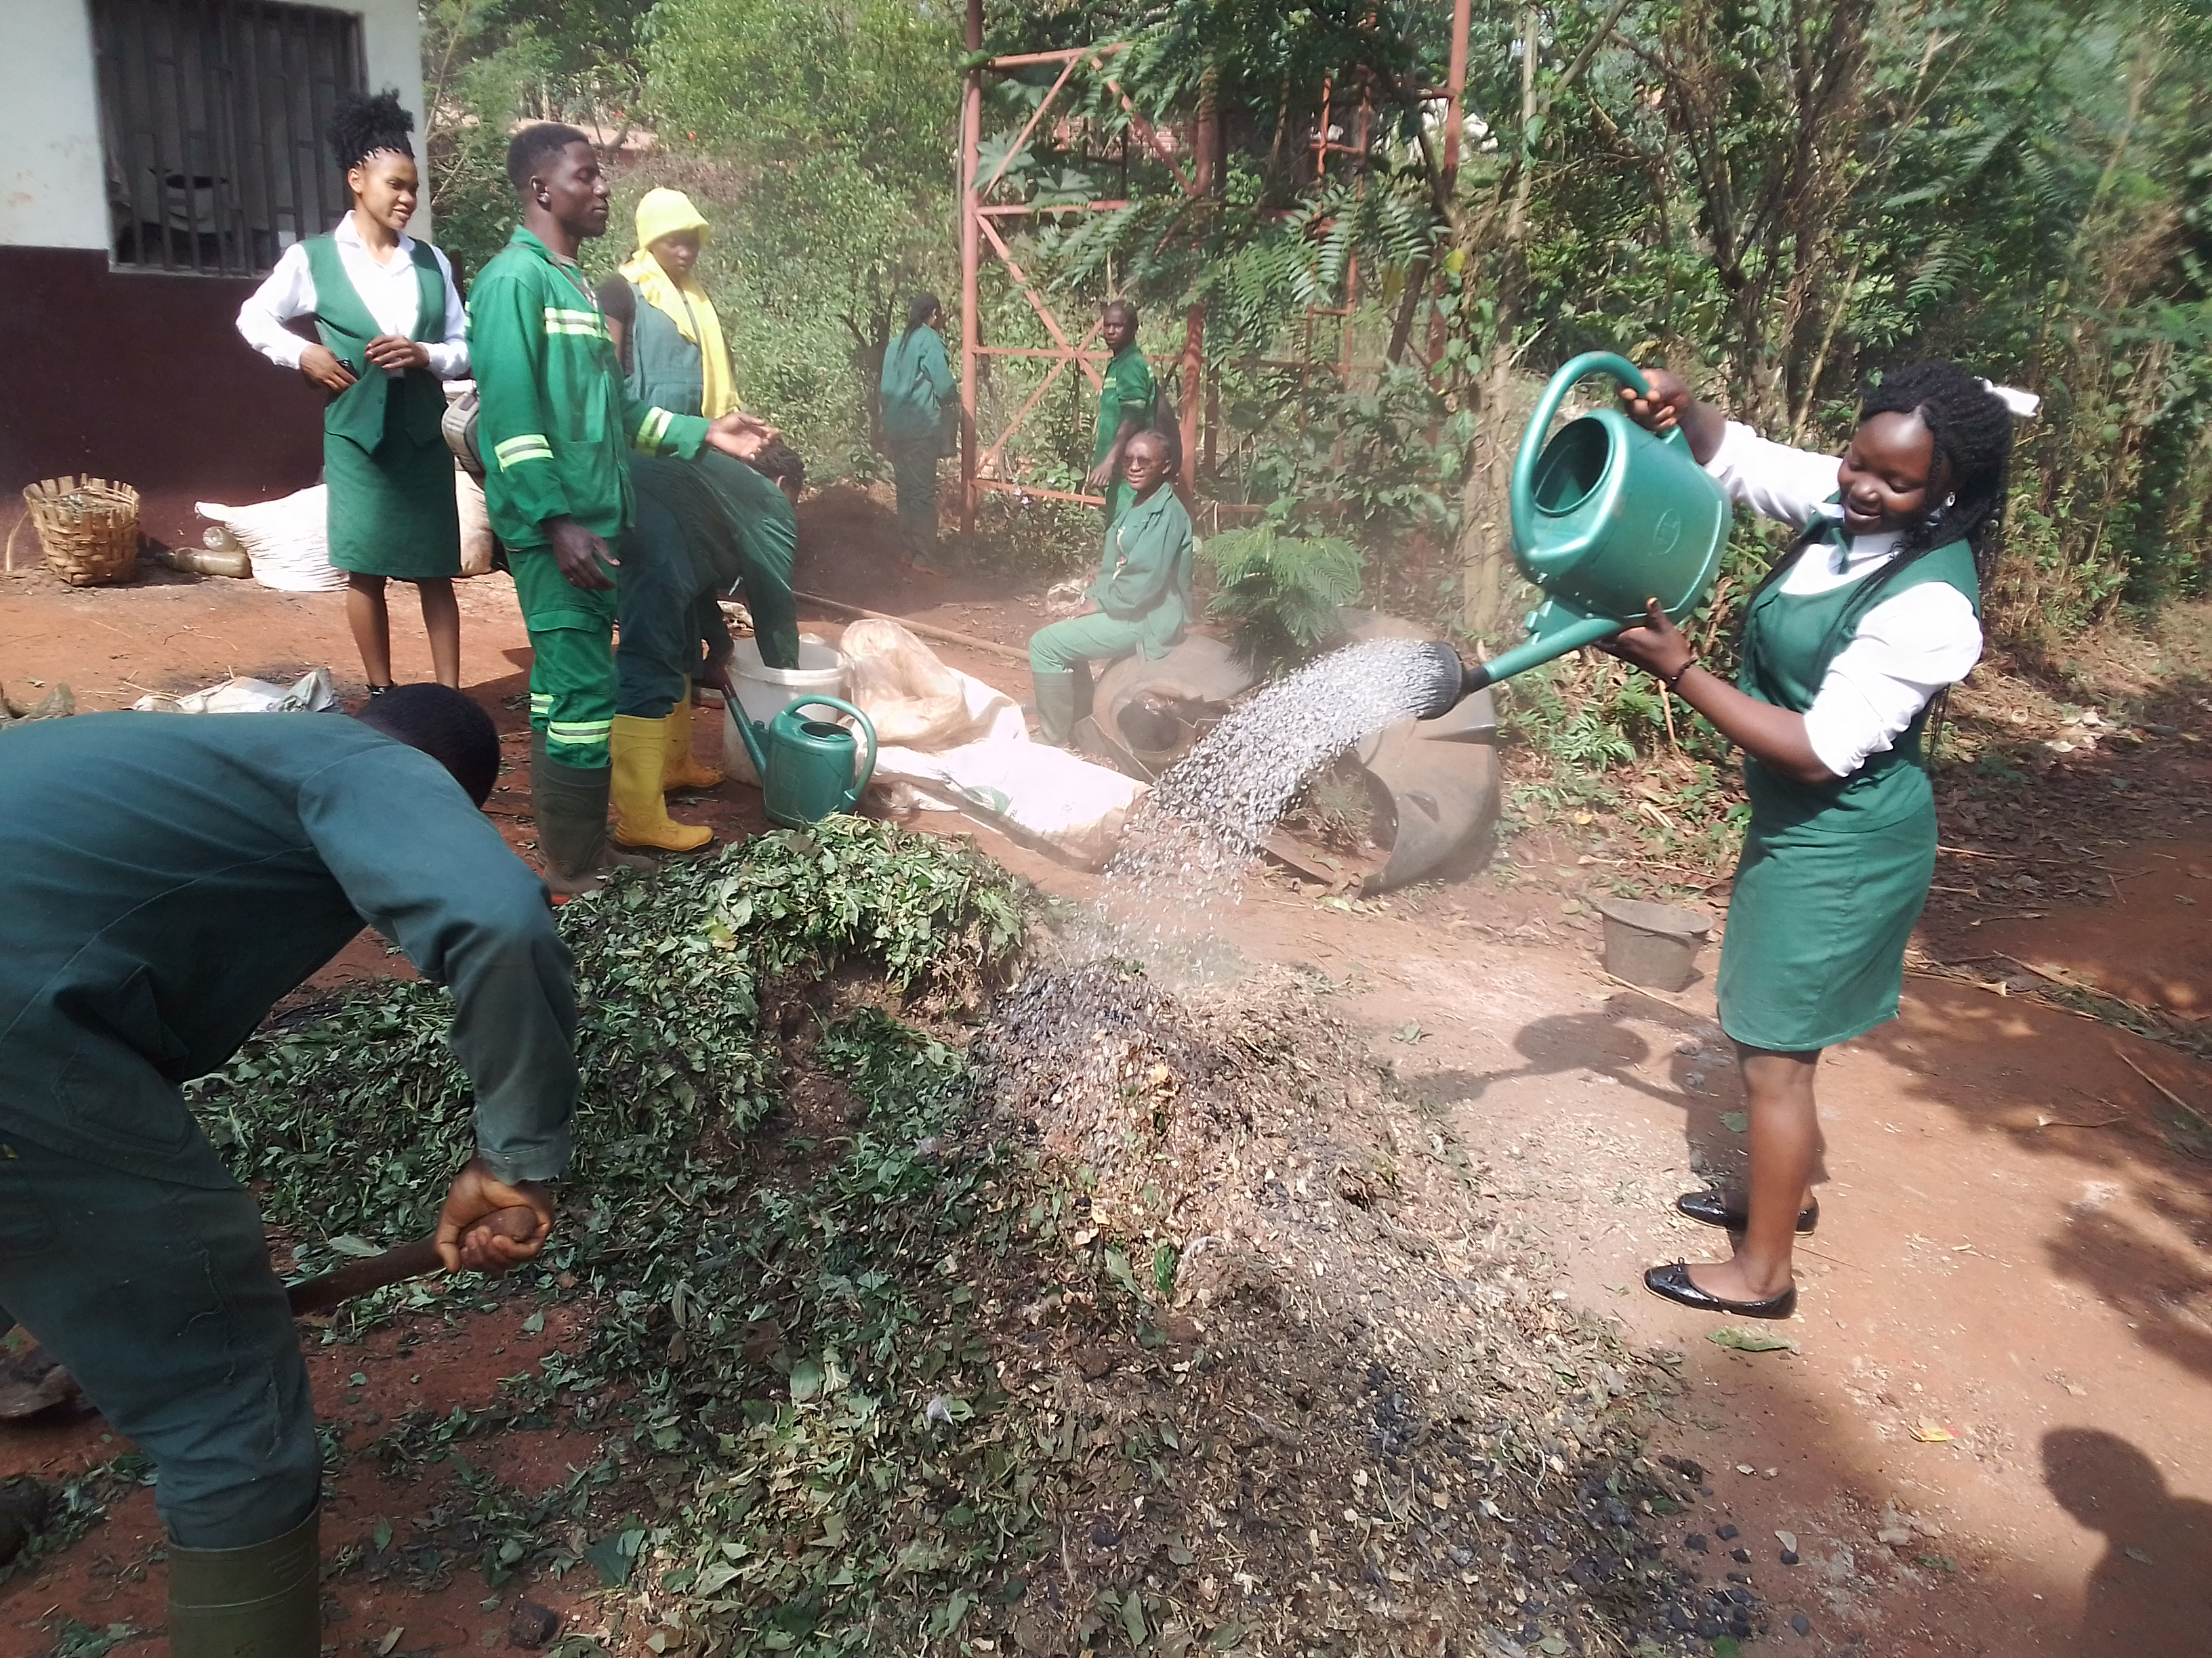
Mélanger l’ensemble des ingrédients à l’aide d’une pelle ; dans un seau de 20 L contenant de l’eau sans chlore, mettre 225 ml de EM, agiter la solution et l’asperger sur le mélange d’ingrédients tithonia, fiente, charbon, bokashi et EM.

Mélanger le tout à hauteur de 40% d’humidité.
Dans des sacs contenant du plastique (exemple : sac vide de sucre) mettre le mélange en compactant (pour ne pas laisser de l’air à l’intérieur) et stocker à l’abri du soleil et de la pluie pour 3 semaines (21 jours).

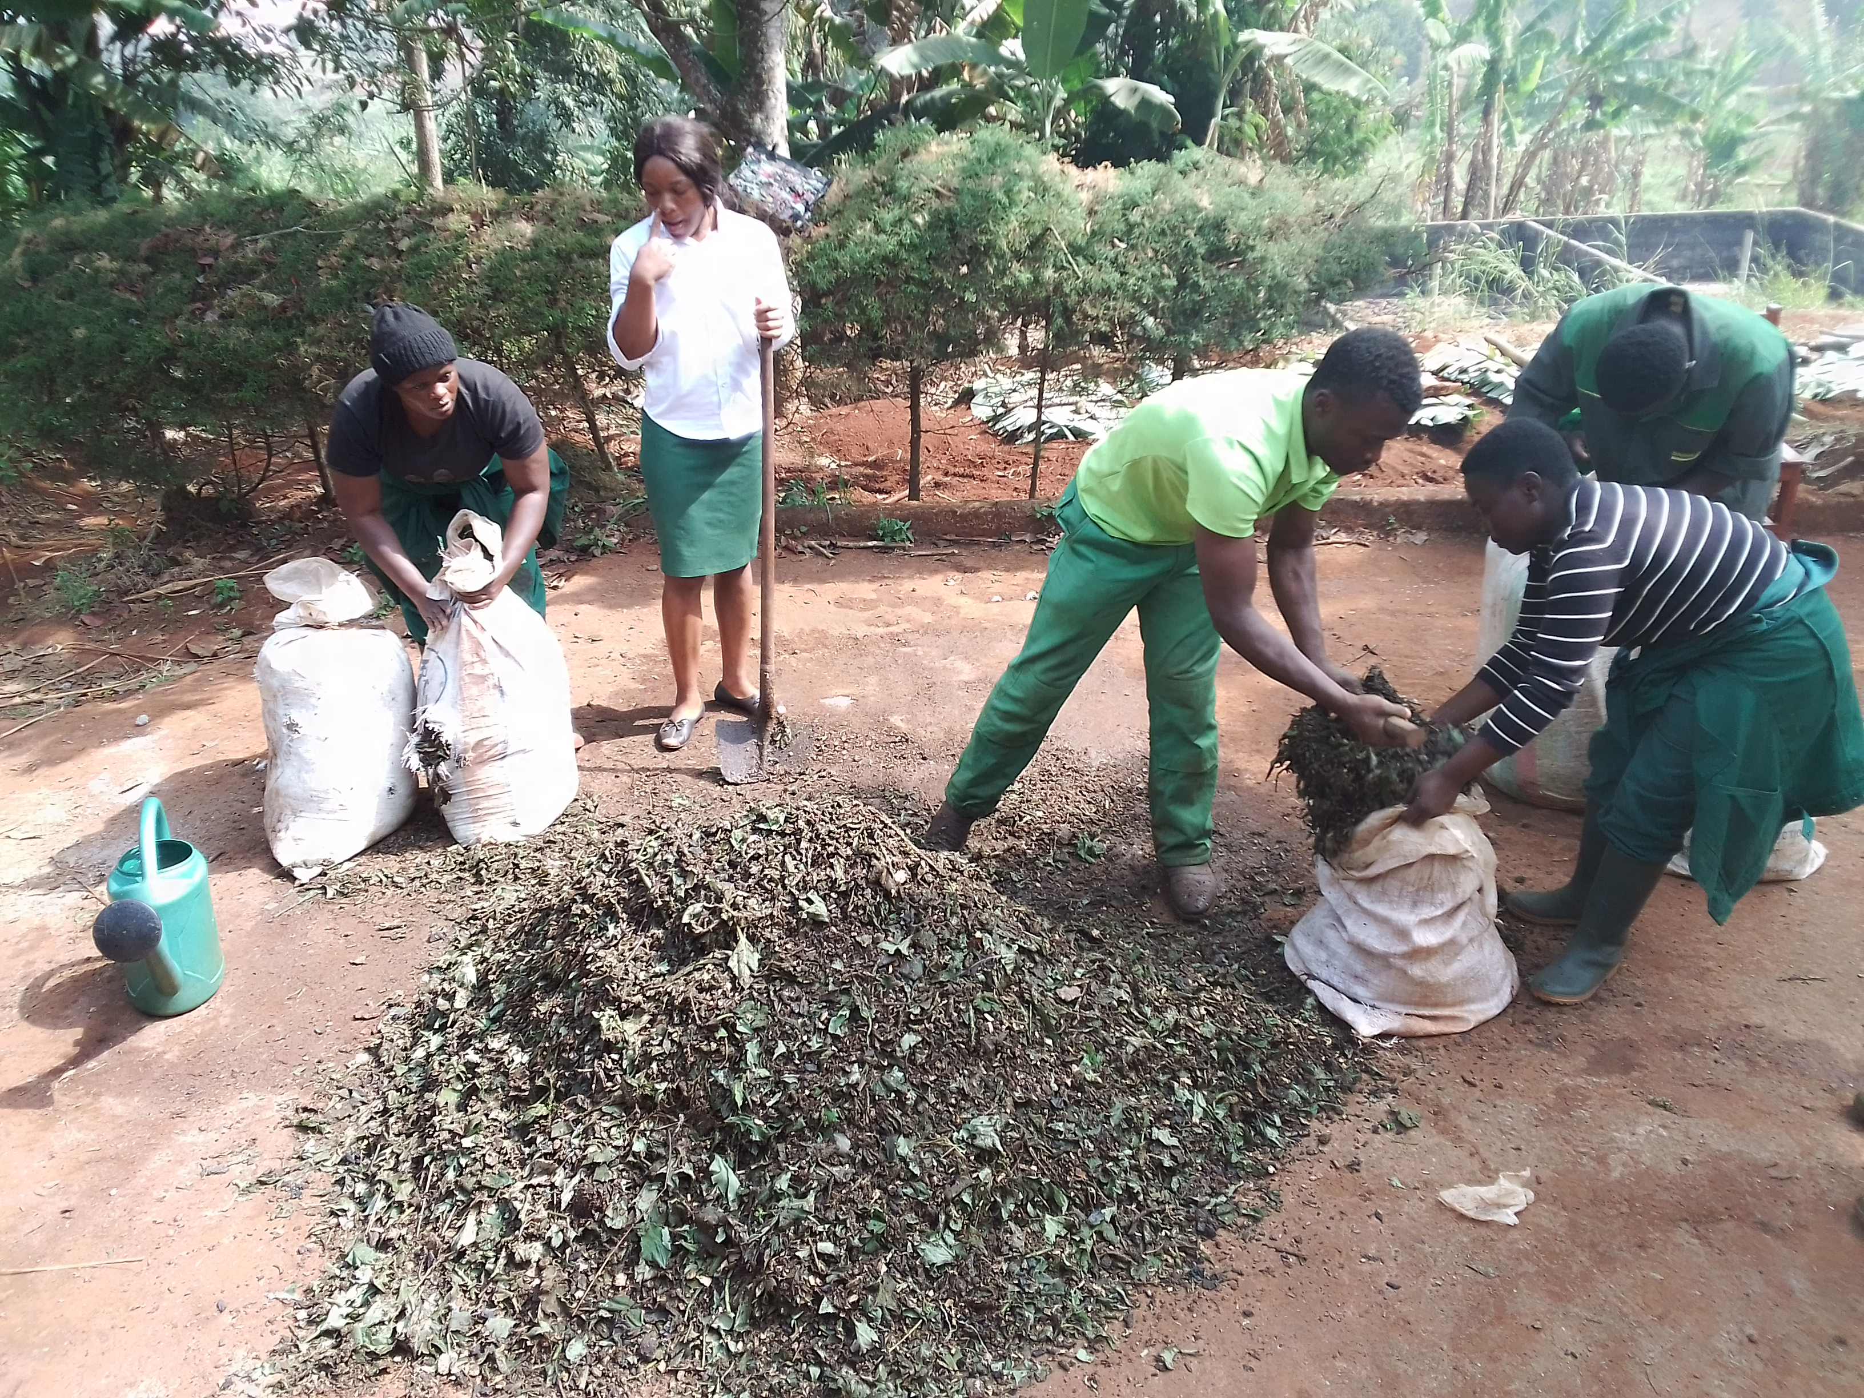

Utilisation : Après une période de 21 jours, notre compost ou biochar enrichi est prêt pour être utilisé. Ouvrir les sacs du compost et utiliser une poignée (100g) pour les cultures vivrières comme engrais de fond et 100 g au moment du butage, deux poignées ou 200g pour les maraichères comme engrais de fond et 100 g au moment du butage. 300 g comme engrais de fond pour les arbres fruitiers.
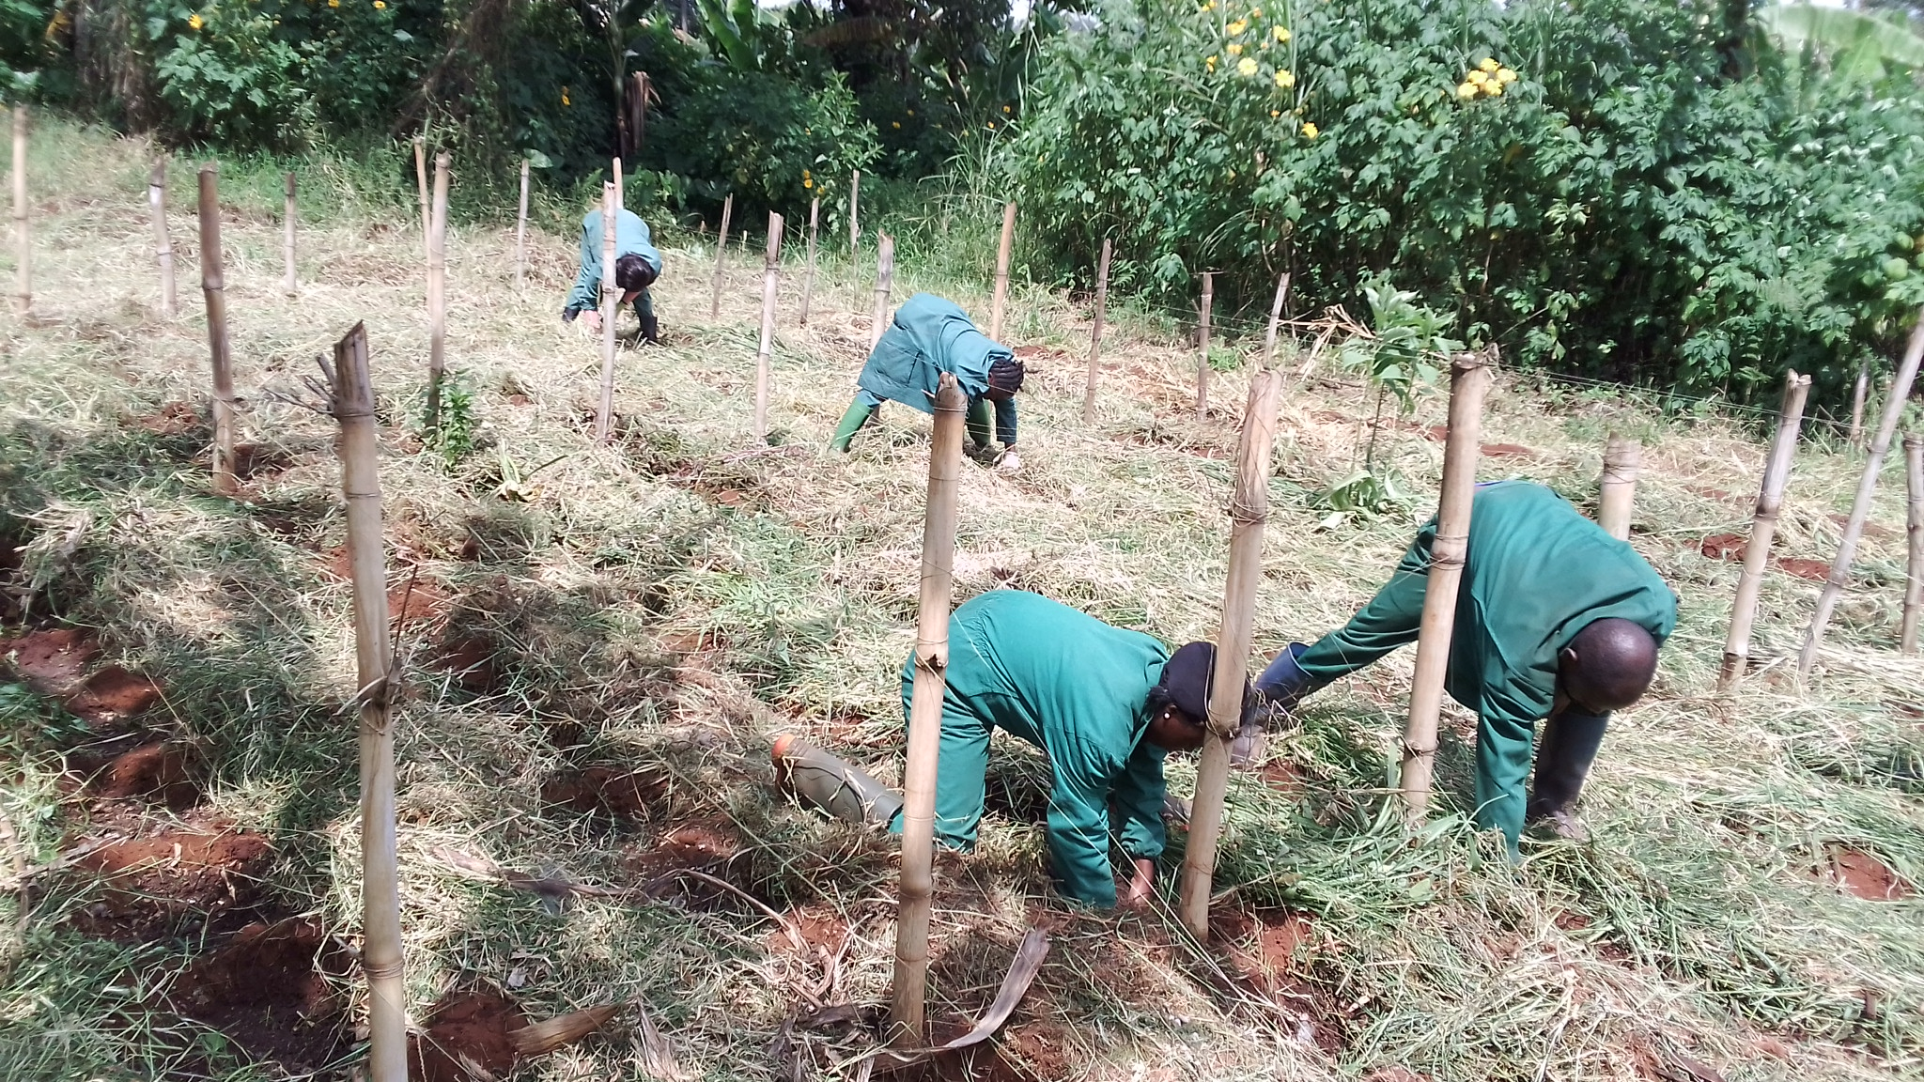
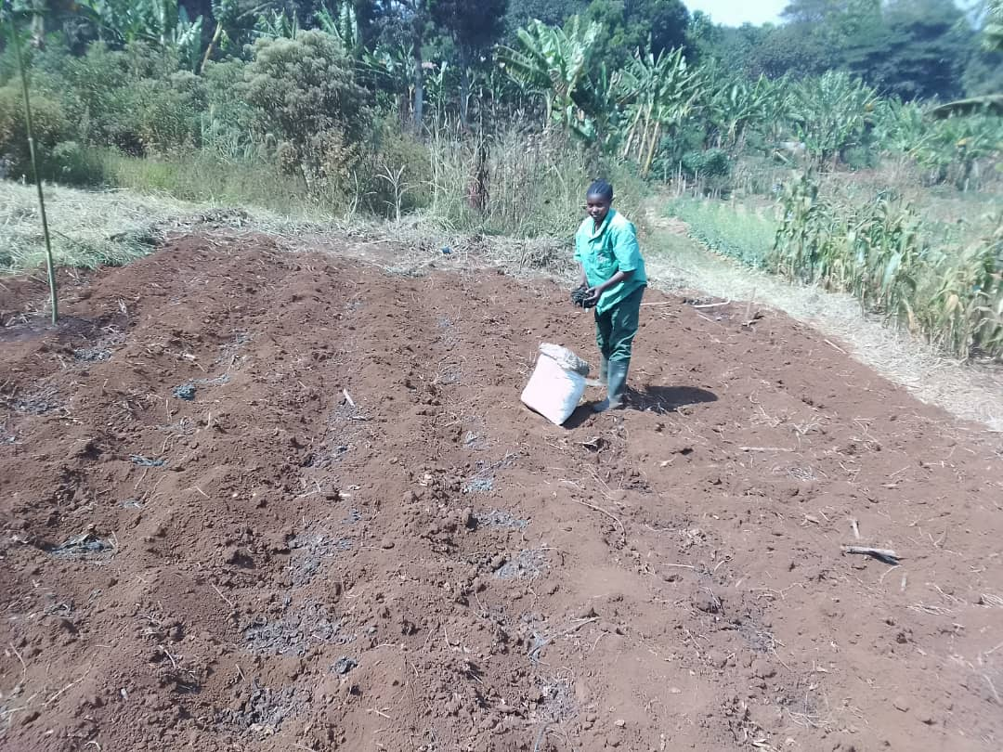

Conservation : le compost de 21 jours peut se conserver sur plusieurs mois lorsqu’il est bien gardé dans le sac en absence d’air (3 à 6 mois)

